Инструмент «Редактор матриц».

- Инструмент работает через браузер (например Edge, Chrome). Ссылка на инструмент:
https://salesworks.progressfood.ru/salesworksweb/MatrixEditor.aspx
- Доступ к инструменту осуществляется по логину и паролю Sales Works. Если вы не знаете свой логин и пароль в Sales Works, запросите его в отделе Аналитики.
Страница авторизации:
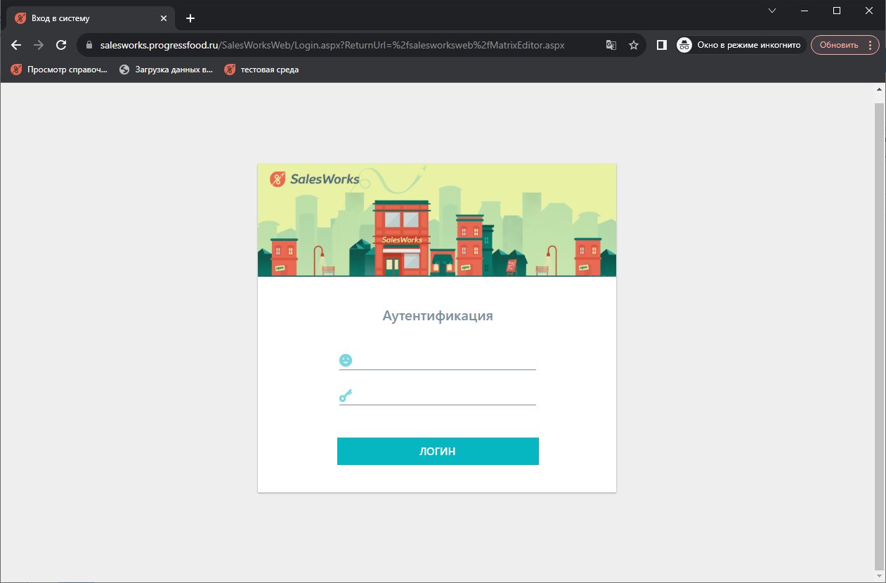

- Интерфейс инструмента для КАМ аналогичен АЕП:
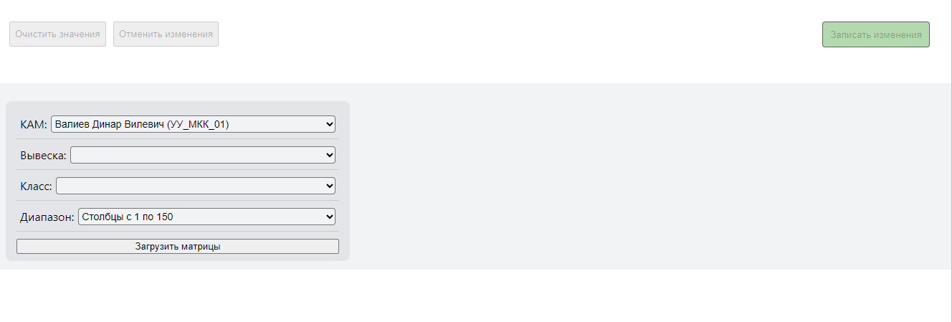
Кнопка загрузки матриц
Выбор диапазона форматов (по 150 значений)
Выбор класса ТТ
Выбор вывески
Выбор менеджера сети
Отличие: форматы внутри одного класса поделены на диапазоны по 150 значений. Если вам нужно внутри одного класса загрузить матрицы больше чем на 150 форматов, то вам нужно отдельно выгрузить каждый диапазон форматов.
Для работы с инструментом необходимо выбрать менеджера сети, вывеску, нужный класс ТТ и диапазон формата и нажать кнопку «Загрузить матрицы»
- Загруженные матрицы отображаются таким образом:
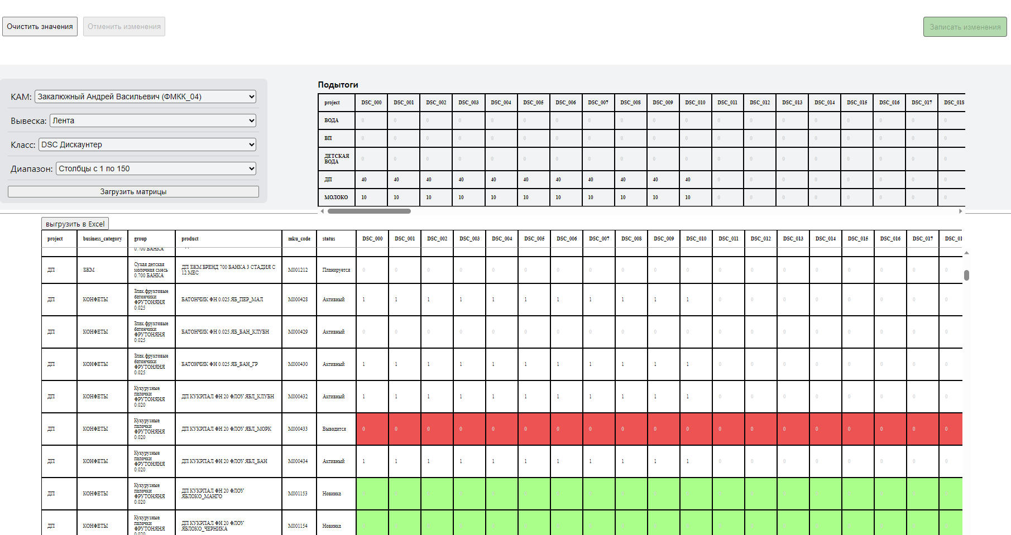
В ячейки можно вставлять только значения «0» и «1». Значения можно вставлять двумя способами:
- Вручную, редактируя каждую ячейки
- Вставкой массива данных из Эксель

- После внесения необходимых изменений по матрицам необходимо нажать кнопку «Записать изменения»
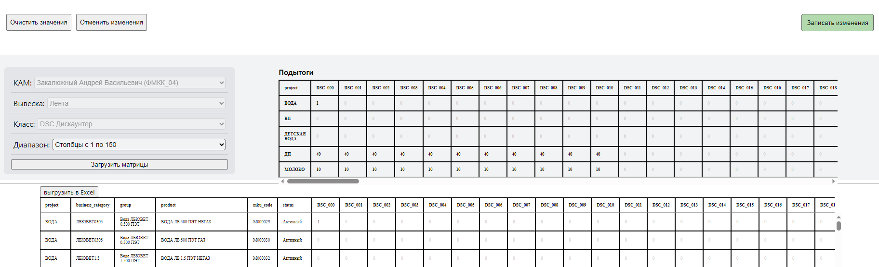
- При необходимости можно также использовать кнопки:
- «Очистить значения» - очищает все ранее проставленные единицы, проставляет во всех ячейках нули
- «Отменить изменения» - отменяет ранее внесенные изменения, возвращает первоначальную матрицу, но только если не была произведена запись
- «Выгрузка в Excel» - выгружает выведенные на экран значения в Эксель.
- Для поиска определенного МКЮ можно использовать стандартную комбинацию Ctrl+F.

- Интерфейс инструмента для Аналитика:
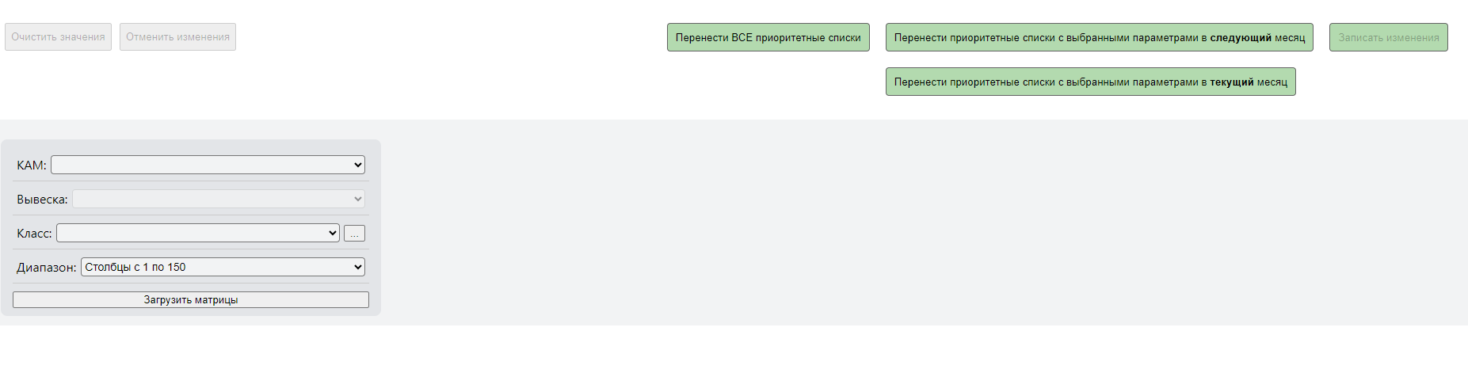
Аналитику доступны также кнопки:
- «Перенести ВСЕ приоритетные списки» - переносит все матрицы (приоритетные списки) из промежуточной таблицы в справочник приоритетные списки Sales Works с датой начала=первое число следующего месяца.
- «Перенести приоритетные списки с выбранными параметрами в следующий месяц» - переносит только те матрицы которые выгружены в инструмент по заданным параметрам (КАМ-Вывеска-Класс-Диапазон) с датой начала=первое число следующего месяца.
- «Перенести приоритетные списки с выбранными параметрами в текущий месяц» - переносит только те матрицы которые выгружены в инструмент по заданным параметрам (КАМ-Вывеска-Класс-Диапазон) с датой начала=текущая дата, при этом ранее созданные списки по таким же параметрам и с датой начала в текущем месяце деактивируются.

- Права на доступ к инструменту выдаются в справочнике «Пользователи» на портале SW:
Пользователи-Пользовательские поля-Доступ к редактору матриц.
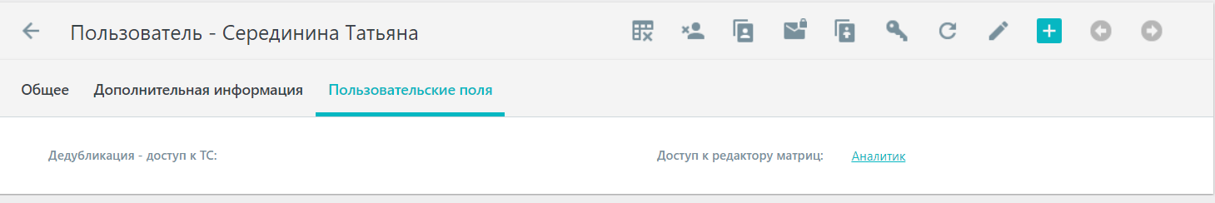

Доступны следующие уровни доступа:
- Нет или Пусто – нет доступа к инструмену
- КАМ – только редактирование матриц
- Аналитик – редактирование и перенос

